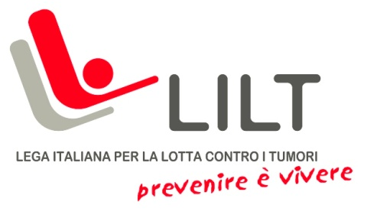
LEGA ITALIANA PER LA LOTTA CONTRO I TUMORI ASSOCIAZIONE PROVINCIALE DI CROTONE ODV | Tel./fax 0962 901594
Via Botteghelle 20-22
88900 CROTONE (KR) | e-mail: liltcrotone@libero.it
Albo Volontariato n. 111  C.F. 91013220792 | Sito Web: liltcrotone.it
________________________________________________________________________________

Crotone, lì 13.02.2023

Ai Sig.ri Consiglieri e Revisori
Ai signori soci LILT Crotone
Loro sedi

Invio tramite mail
Oggetto: Convocazione Assemblea dei soci

Sigg. Consiglieri e Sig. Revisore si avvisa la S.V. che in data 20 febbraio 2023 ore 15,00 in prima convocazione ed in data 27 febbraio 2023 in seconda convocazione ore 19,45 si terrà la riunione del dell’assemblea dei soci con modalità di videoconferenza sulla piattaforma “Meet” secondo le indicazioni ed il link di collegamento che verrà inviato ai consiglieri e al revisore attraverso mail entro il giorno precedente alla riunione; i soci che vorranno partecipare si metteranno in contatto con la sede entro il giorno 22 febbraio 2022 ore 12,00 per richiedere il link necessario per il collegamento.
La riunione si intenderà svolta presso i locali della sede dell’Associazione provinciale Lilt di Crotone alla via Botteghelle 20 e/o presso le rispettive singole residenze del Presidente e del segretario verbalizzante.
L’assemblea dei soci si riunirà per discutere e deliberare sul seguente OdG:

- Approvazione Bilancio Consuntivo 2022 e relazioni allegate e deliberazioni conseguenti.
Il presente avviso sara’ pubblicato sul sito www.liltcrotone.it e resterà anche affisso in bacheca presso la sede dell’associazione.
Cordiali Saluti
Il PRESIDENTE

